## 3.2 Diseño

### Diagramas UML

1. Casos de Uso
2. 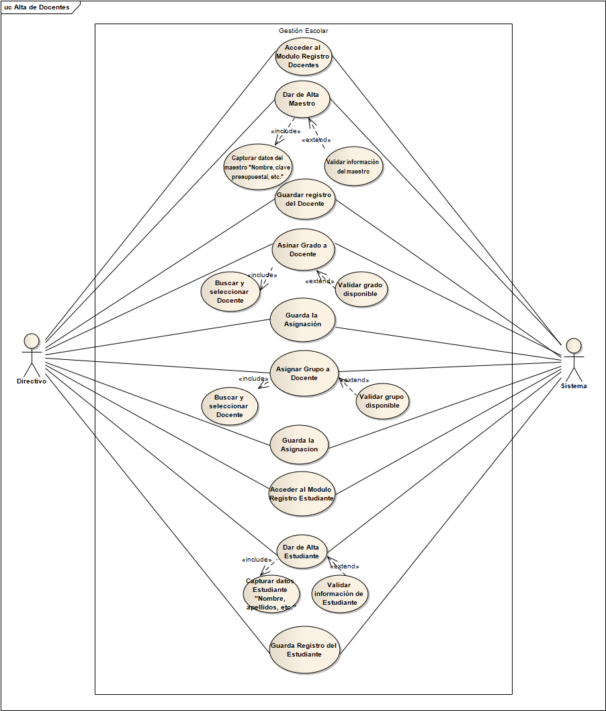Gestión Escolar “Directivo”
3. Visualizar calificaciones “Estudiante”

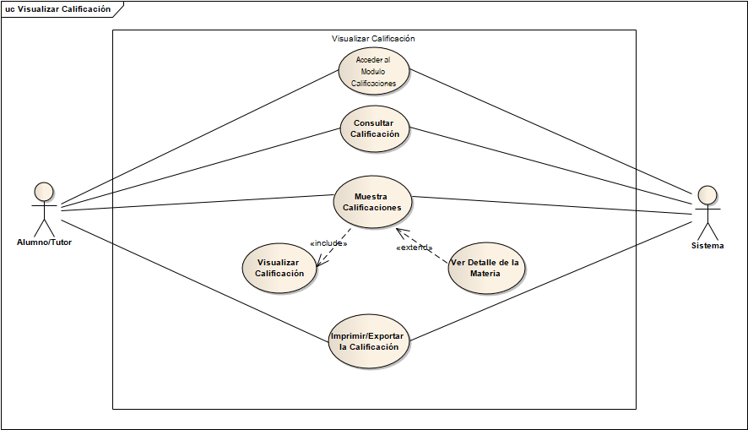

1. Gestión de Calificaciones “Docente”

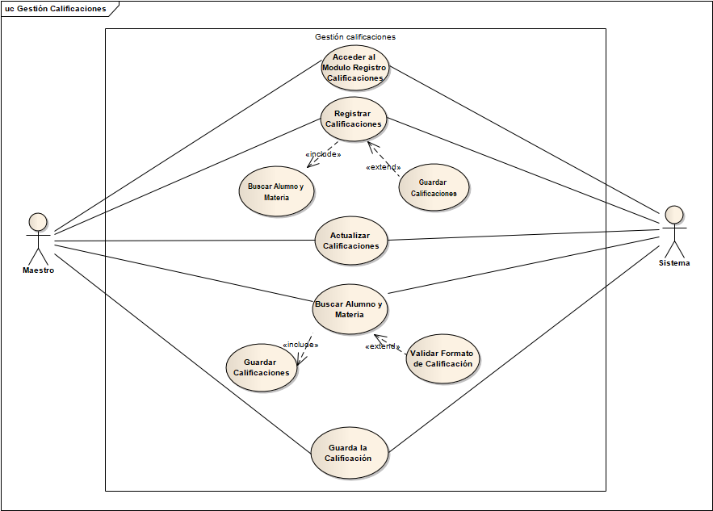

1. Login y Autenticación

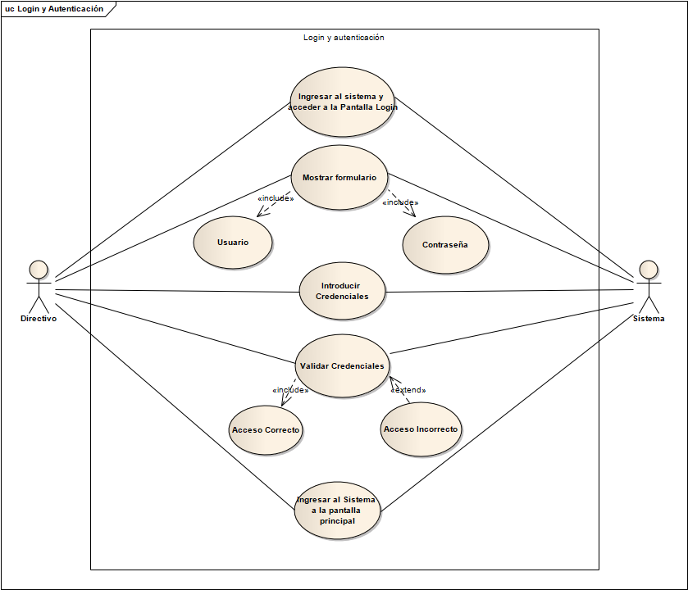

1. Diagrama de Actividades
2. Gestión Escolar “Directivo”

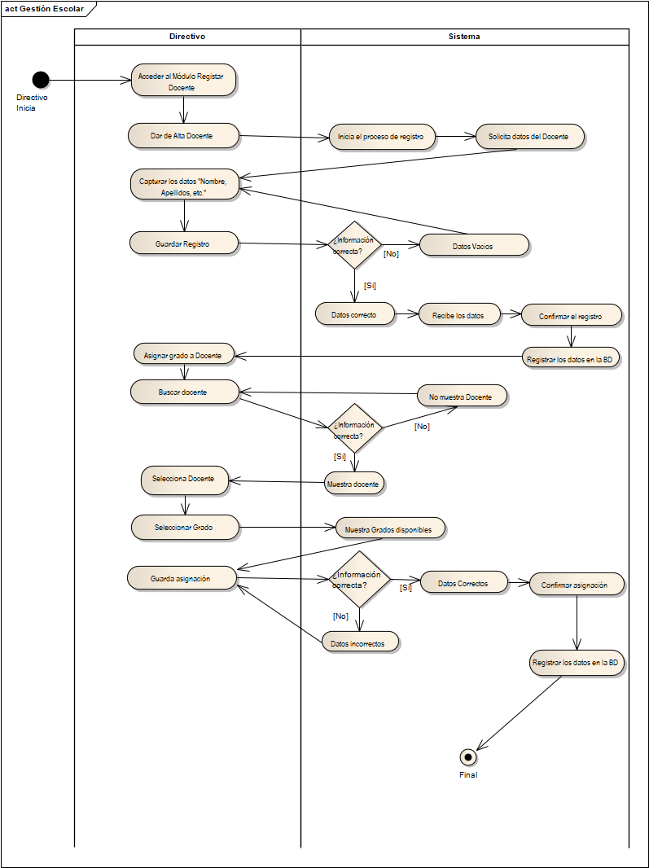

1. Visualizar Calificación “Estudiante”

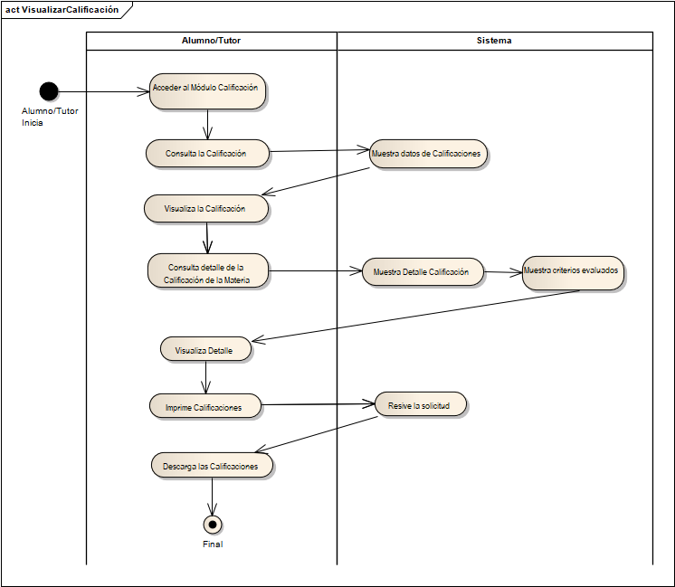

1. Gestión Calificaciones “Docente”

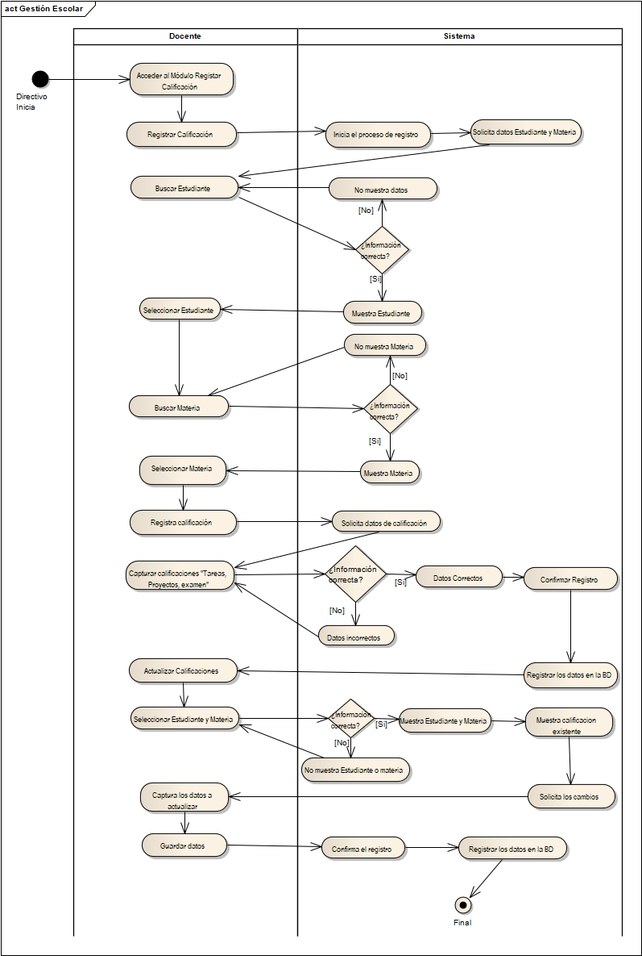

1. Login y Autenticación

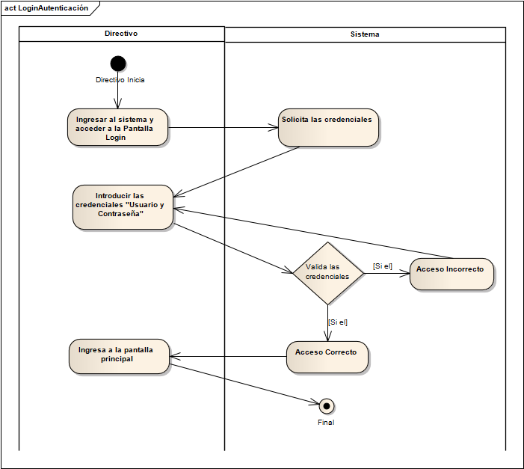

### 3.2.2 Modelado de la Base de Datos

1. Diagrama Relacional

|  |  |  |  |  |
| --- | --- | --- | --- | --- |
| **REGISTRO DE USUARIOS CON DIFERENTES ROLES** | | | | |
| **Nombre de la Tabla: Usuarios** | | | | |
| NOMBRE | TIPO | LONGITUD | NULL/NOT NULL | COMENTARIO |
| id | varchar | 36 |  | UUID del usuario, generado desde java |
| nombre | varchar | 50 |  | Nombre del Usuario |
| apellido_materno | varchar | 50 |  | Apellido Materno del Usuario |
| apellido_paterno | varchar | 50 |  | Apellido Paterno del Usuario |
| email | varchar | 50 |  | Correo del Usuario |
| fecha_nacimiento | date |  |  | Fecha de Nacimiento del Usuario |
| password | varchar | 50 |  | Contraseña del Usuario |
| rol | enum (Directivo, Estudiante, Profesor) |  |  | Rol del Usuario |
| sexo | enum (Femenino, Masculino) |  |  | Sexo del Usuario |

1. Diccionario de datos

|  |  |  |  |  |
| --- | --- | --- | --- | --- |
| **REGISTRO DE USUARIOS CON ROL DE DIRECTOR** | | | | |
| **Nombre de la Tabla: Director** | | | | |
| NOMBRE | TIPO | LONGITUD | NULL/NOT NULL | COMENTARIO |
| id | varchar | 36 |  | Referencia al ID del usuario que es director |
| rfc | varchar | 13 |  | RFC, Registro Federal de Contribuyentes del director |
| clave_presupuestal | varchar | 15 |  | Clave Presupuestal, Código de la partida presupuestal de su salario |
| telefono | varchar | 10 |  | Telefono, del director |
| especialidad | varchar | 50 |  | Especialidad, Formación del director |

|  |  |  |  |  |
| --- | --- | --- | --- | --- |
| **REGISTRO DE USUARIOS CON ROL DE MAESTRO/PROFESOR** | | | | |
| **Nombre de la Tabla: Docente** | | | | |
| NOMBRE | TIPO | LONGITUD | NULL/NOT NULL | COMENTARIO |
| id | varchar | 36 |  | Referencia al ID del usuario que es maestro |
| rfc | varchar | 13 |  | RFC, Registro Federal de Contribuyentes del maestro |
| clave_presupuestal | varchar | 15 |  | Clave Presupuestal, Código de la partida presupuestal de su salario |
| telefono | varchar | 10 |  | Telefono, del director |
| especialidad | varchar | 50 |  | Especialidad, Formación del maestro |

|  |  |  |  |  |
| --- | --- | --- | --- | --- |
| **REGISTRO DE USUARIOS CON ROL DE ALUMNO** | | | | |
| **Nombre de la Tabla: Alumno** | | | | |
| NOMBRE | TIPO | LONGITUD | NULL/NOT NULL | COMENTARIO |
| id | varchar | 36 |  | Referencia al ID del usuario que es alumno |
| curp | varchar | 20 |  | Curp, Clave Única de Registro de Población del alumno, usada para identificarlo de manera oficial en México. |
| matricula | varchar | 25 |  | Matricula, Número único asignado al alumno dentro de la escuela para control administrativo y académico |
| estatus | Enum(Activo,Inactivo) |  |  | Estatus, Indica la situación actual del alumno en la escuela, por ejemplo: activo, egresado, dado de baja o en suspensión |

|  |  |  |  |  |
| --- | --- | --- | --- | --- |
| **REGISTRO DE GRADO** | | | | |
| **Nombre de la Tabla: Grado** | | | | |
| NOMBRE | TIPO | LONGITUD | NULL/NOT NULL | COMENTARIO |
| id | varchar | 36 |  | UUID del grado, generado desde java, identificador del grado |
| nombre | varchar | 15 |  | Grado, Nombre o identificación del grupo o clase, por ejemplo ‘1° ’ o ‘3° ’. |
| estatus | Enum |  |  | Estatus,Indica si el grupo está activo, inactivo o cerrado para el ciclo escolar. |

|  |  |  |  |  |
| --- | --- | --- | --- | --- |
| **REGISTRO DE GRUPOS** | | | | |
| **Nombre de la Tabla: Grupo** | | | | |
| NOMBRE | TIPO | LONGITUD | NULL/NOT NULL | COMENTARIO |
| id | varchar | 36 |  | UUID del grupo, generado desde java, identificador unico de grupos |
| nombre | varchar | 15 |  | Nombre o identificación del grupo o clase, por ejemplo ‘A’, ‘B’. |
| estatus | Enum |  |  | Estatus,Indica si el grupo está activo, inactivo o cerrado para el ciclo escolar. |

|  |  |  |  |  |
| --- | --- | --- | --- | --- |
| **REGISTRO DE CICLOS ESCOLARES** | | | | |
| **Nombre de la Tabla: Ciclo_Escolar** | | | | |
| NOMBRE | TIPO | LONGITUD | NULL/NOT NULL | COMENTARIO |
| id | varchar | 36 |  | UUID del Ciclo_Escolar, generado desde java, Identificador unico del registro |
| fecha_inicio | date |  |  | Fecha Inicio, Fecha de inicio del ciclo escolar. |
| Fecha_fin | date |  |  | Fecha Fin, Fecha de finalización del ciclo escolar |
| estatus | Enum |  |  | Estatus, Indica si el ciclo escolar está activo, cerrado o pendiente. |

|  |  |  |  |  |
| --- | --- | --- | --- | --- |
| **REGISTRO DE TRIMESTRES** | | | | |
| **Nombre de la Tabla: Trimestre** | | | | |
| NOMBRE | TIPO | LONGITUD | NULL/NOT NULL | COMENTARIO |
| id | varchar | 36 |  | UUID del Trimestre, generado desde java |
| nombre | varchar | 40 |  | Nombre, Nombre o número del trimestre dentro del ciclo escolar, por ejemplo ‘Primer Trimestre’ o ‘Tercer Trimestre’. |
| estatus | Enum(Activo, Inactivo) |  |  | Estatus, Indica si el trimestre está activo, cerrado o en evaluación. |

|  |  |  |  |  |
| --- | --- | --- | --- | --- |
| **REGISTRO DE TIPOS DE EVALUACIONES** | | | | |
| **Nombre de la Tabla: Tipos_Evaluaciones** | | | | |
| NOMBRE | TIPO | LONGITUD | NULL/NOT NULL | COMENTARIO |
| id | varchar | 36 |  | UUID del Tipo_Evaluación, generado desde java |
| nombre | varchar | 40 |  | Nombre, Nombre del tipo de evaluación, por ejemplo ‘Examen Parcial’, ‘Proyecto’, ‘Tarea’ o ‘Evaluación Final’. |
| estatus | Enum |  |  | Estatus, Indica si el tipo de evaluación está activo o inactivo en el sistema |

|  |  |  |  |  |
| --- | --- | --- | --- | --- |
| **REGISTRO DE CAMPOS FORMATIVOS** | | | | |
| **Nombre de la Tabla: Campo_Formativo** | | | | |
| NOMBRE | TIPO | LONGITUD | NULL/NOT NULL | COMENTARIO |
| id | varchar | 36 |  | UUID del Campo_Formativo, generado desde java |
| nombre | varchar | 50 |  | Nombre,Nombre del campo formativo al que pertenece la evaluación o aprendizaje, por ejemplo: ‘Lenguajes’, ‘Saberes y Pensamiento Científico’, ‘Ética, Naturaleza y Sociedad’, o ‘De lo Humano y lo Comunitario’. |
| estatus | Enum |  |  | Estatus, Indica si el campo formativo está activo o en uso dentro del plan de estudios. |

|  |  |  |  |  |
| --- | --- | --- | --- | --- |
| **REGISTRO DE MATERIAS** | | | | |
| **Nombre de la Tabla: Materias** | | | | |
| NOMBRE | TIPO | LONGITUD | NULL/NOT NULL | COMENTARIO |
| id | varchar | 36 |  | UUID de la Materia, generado desde java |
| nombre | varchar | 50 |  | Nombre, Nombre de la materia o asignatura, por ejemplo: ‘Español’, ‘Matemáticas’, ‘Ciencias Naturales’ o ‘Educación Física’. |
| campo_formativo_id | varchar | 36 |  | id_campo_formativo, Identificador del campo formativo al que pertenece la materia. |
| estatus | Enum |  |  | Estatus, Indica si la materia está activa o en uso dentro del plan de estudios. |

|  |  |  |  |  |
| --- | --- | --- | --- | --- |
| **REGISTRO DE TUTORES** | | | | |
| **Nombre de la Tabla: Tutor** | | | | |
| NOMBRE | TIPO | LONGITUD | NULL/NOT NULL | COMENTARIO |
| id | varchar | 36 |  | UUID del Tutor, generado desde java |
| nombre | varchar | 50 |  | Nombre del Tutor |
| apellido_materno | varchar | 50 |  | Apellido Materno del Tutor |
| apellido_paterno | varchar | 50 |  | Apellido Paterno del Tutor |
| correo | varchar | 50 |  | Correo del Tutor |
| telefono | Varchar | 10 |  | Telefono del tutor |
| estatus | Enum(Activo, Inactivo) |  |  | Estatus |

|  |  |  |  |  |
| --- | --- | --- | --- | --- |
| **ASIGNAR UN TUTOR A UN ALUMNO INSCRITO** | | | | |
| **Nombre de la Tabla: Alumno_Tutor** | | | | |
| NOMBRE | TIPO | LONGITUD | NULL/NOT NULL | COMENTARIO |
| id | varchar | 36 |  | UUID del Alumno_Tutor, generado desde java, Identificador único del registro que relaciona al alumno con su tutor durante un ciclo escolar. |
| id_alumno | varchar | 36 |  | ID del alumno, Identificador que hace referencia al alumno que está vinculado con el tutor. |
| id_tutor | varchar | 36 |  | ID del Tutor, Identificador del tutor responsable del alumno |
| id_ciclo | varchar | 36 |  | ID del Ciclo Escolar, Identificador que hace referencia al ciclo escolar en el que se registra la relación alumno–tutor. |

|  |  |  |  |  |
| --- | --- | --- | --- | --- |
| **ASIGNAR UN MAESTRO A UN GRADO Y GRUPO** | | | | |
| **Nombre de la Tabla: Asinacion_docente_grado_grupo** | | | | |
| NOMBRE | TIPO | LONGITUD | NULL/NOT NULL | COMENTARIO |
| id | varchar | 36 |  | UUID de la asignació, generado desde java, Identificador único del registro de asignación entre el docente, grado, grupo y ciclo escolar. |
| id_docente | varchar | 36 |  | ID del profesor, Identificador que hace referencia al profesor |
| id_grado | varchar | 36 |  | ID del gardo, Identificador que hace referencia al grado escolar (por ejemplo: 1°, 2°, 3°) al que se asigna el docente. |
| id_ciclo | varchar | 36 |  | ID del Ciclo Escolar, Identificador que hace referencia al ciclo escolar en el que se realiza la asignación del docente |
| id_grupo | varchar | 36 |  | ID del grupo, Identificador que hace referencia al grupo dentro del grado (por ejemplo: A, B, C) asignado al docente |
| estatus | Enum(Activo, Inactivo) |  |  | Estatus, Indica si la asignación del docente al grupo y grado está activa o inactiva durante el ciclo escolar. |

|  |  |  |  |  |
| --- | --- | --- | --- | --- |
| **ASIGNAR MATERIAS A GRADOS** | | | | |
| **Nombre de la Tabla: Asinacion_materia_grado** | | | | |
| NOMBRE | TIPO | LONGITUD | NULL/NOT NULL | COMENTARIO |
| id | varchar | 36 |  | UUID de la asignación, generado desde java, Identificador único del registro que relaciona una materia con un grado escolar |
| id_grado | varchar | 36 |  | ID del grado, Identificador del grado escolar (por ejemplo: 1°, 2°, 3°) al que se asigna la materia. |
| id_Materia | varchar | 36 |  | ID de la Materia,Identificador de la materia asignada al grado escolar. |

|  |  |  |  |  |
| --- | --- | --- | --- | --- |
| **CREAR ACTIVIDADES** | | | | |
| **Nombre de la Tabla: Actividad** | | | | |
| NOMBRE | TIPO | LONGITUD | NULL/NOT NULL | COMENTARIO |
| id | varchar | 36 |  | UUID de la Actividad, generado desde java, Identificador único de la actividad registrada por el docente. |
| fecha | date |  |  | Fecha en la que se realiza o registra la actividad. |
| nombre | varchar | 255 |  | Nombre o título de la actividad, por ejemplo: ‘Exposición de Ciencias’ o ‘Dictado Semana 2’. |
| valor | double |  |  | Valor numérico o porcentaje asignado a la actividad dentro de la evaluación del alumno. |
| id_asignacion_materia_grado | varchar | 36 |  | Id_asignacion_materia_grado Identificador que relaciona la actividad con la materia y el grado escolar al que pertenece. |
| id_docente | varchar | 36 |  | ID Profesor, Identificador del docente que creó o registró la actividad. |
| id_tipo_evaluacion | varchar | 36 |  | ID Tipo Evaluación, Identificador del tipo de evaluación asociada a la actividad. |
| id_trimestre | varchar | 36 |  | ID Trimestre, Identificador del trimestre en el que se realizó la actividad. |

|  |  |  |  |  |
| --- | --- | --- | --- | --- |
| **DESCRIBE QUIEN REALIZO LA ACTIVIDAD Y CUAL ES SU CALIFICACIÓN EN ESA ACTIVIDAD** | | | | |
| **Nombre de la Tabla: Actividad_Alumno** | | | | |
| NOMBRE | TIPO | LONGITUD | NULL/NOT NULL | COMENTARIO |
| id | varchar | 36 |  | UUID de la Actividad Realizada, generado desde java,Identificador único del registro de la actividad realizada por un alumno. |
| valor_obtenido | double |  |  | Valor, Calificación o puntaje que el alumno obtuvo en la actividad asignada. |
| id_actividad | varchar | 36 |  | ID Actividad,Identificador de la actividad a la que corresponde la calificación. |
| id_alumno | varchar | 36 |  | ID Alumno, Identificador del alumno que realizó la actividad. |

|  |  |  |  |  |
| --- | --- | --- | --- | --- |
| **INDICA EL PROMEDIO POR MATERIA Y CICLO DE UN ALUMNO** | | | | |
| **Nombre de la Tabla: Calificación_final** | | | | |
| NOMBRE | TIPO | LONGITUD | NULL/NOT NULL | COMENTARIO |
| id | varchar | 36 |  | UUID de la Calificación, generado desde java, Identificador único de la calificación final registrada |
| promedio | double |  |  | Promedio final obtenido por el alumno en la materia durante el trimestre o ciclo escolar. |
| id-alumno | varchar | 36 |  | ID Alumno,Identificador del alumno al que pertenece la calificación final. |
| id_ciclo | varchar | 36 |  | ID Ciclo Escolar, Identificador del ciclo escolar al que corresponde la calificación. |
| id_materia | varchar | 36 |  | ID Materia, Identificador de la materia evaluada |
| id_trimestre | varchar | 36 |  | ID Trimestre, Identificador del trimestre al que pertenece el promedio final. |

|  |  |  |  |  |
| --- | --- | --- | --- | --- |
| **INDICA QUE UN ALUMNO ESTA INSCRITO A UN GRUPO, GRADO Y CICLO ESCOLAR, ADEMAS QUIEN ES SU MAESTRO** | | | | |
| **Nombre de la Tabla: Inscrito_Alumno** | | | | |
| NOMBRE | TIPO | LONGITUD | NULL/NOT NULL | COMENTARIO |
| id | varchar | 36 |  | UUID de la Calificación, generado desde java, Identificador único de la calificación final registrada |
| promedio | double |  |  | Promedio final obtenido por el alumno en la materia durante el trimestre o ciclo escolar. |
| id-alumno | varchar | 36 |  | ID Alumno,Identificador del alumno al que pertenece la calificación final. |
| id_ciclo | varchar | 36 |  | ID Ciclo Escolar, Identificador del ciclo escolar al que corresponde la calificación. |
| id_materia | varchar | 36 |  | ID Materia, Identificador de la materia evaluada |
| id_trimestre | varchar | 36 |  | ID Trimestre, Identificador del trimestre al que pertenece el promedio final. |

### 3.2.2 Estructura de Interfaces

1. Directivo
2. Login y Autenticación

Botón

Contraseña

Usuario

Titulo Inicio de Sesión



1. Estudiante
2. Materias Actuales

Color Estándar: #611232

Nombre de la Escuela

Logo

Color Estándar: #EFDFBB

Nombre del Usuario

Imagen del Usuario

Menú

Título de Pantalla

Color Estándar: #CC8989, cuando repruebe una Materia

Datos de la Materia

Materia

Calificación

Grado

Grupo

Asesor

Datos de la Materia

Materia

Calificación

Grado

Grupo

Asesor

Botón para ver detalle de la calificación

Boton

Boton

1. Criterios Evaluados

Suma Total de los Criterios “Promedio por Trimestre”

Valor de criterio

Calificación obtenida

Nombre del criterio

De

Obtenido

Criterio

Nombre de la Materia

Título de Pantalla

Imagen del Usuario

Nombre del Usuario

Menú



1. Historial Academico

Calificación Obtenida

Nombre de la Materia

Promedio Final

Calificación Obtenida

Titulo del Campo

Nombre de la Materia

Titulo del campo

Filtro: Periodo Evaluación

Filtro: Grupo

Filtro: Grado

Icono para descargar el Historial Académico

Icono

Titulo de la Pantalla

Menú

Imagen del Usuario

Nombre del Usuario



1. Datos Generales Estudiante “Perfil”

Datos Docente a cargo

* Nombre completo
* Telefono

Foto Perfil

Datos Personales

* Nombre completo
* Matricula
* Curp
* Fecha nacimiento
* Tutor

Título de Pantalla

Imagen del Usuario

Nombre del Usuario

Menú



1. Calificaciones Generales por Grado

Calificación

Calificación

Calificación

Calificación

Calificación

Nombre del Grado

Nombre del Grado

Nombre del Grado

Nombre del Grado

Nombre del Grado

Calificación

Nombre del Grado

Título de Pantalla

Imagen del Usuario

Nombre del Usuario

Menú



1. Docente
2. Perfil Docente

Boton “Editar”

Datos Personales

* Nombre completo
* Clave presupuestal
* Fecha de ingreso a la SEP
* Especialidad
* Grado
* Grupo
* RFC
* Teléfono

Título de Pantalla

Imagen del Usuario

Nombre del Usuario

Menú

